Nama : Ade Antoni Sugiarto
NPM : 242310010
Kelas : TI-24-PA
Note : -
(IF ELSE)
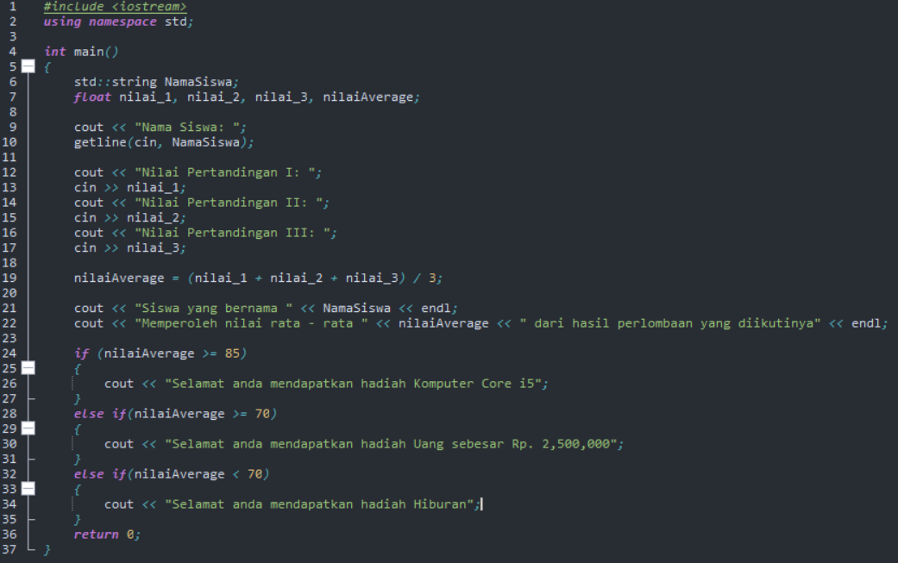
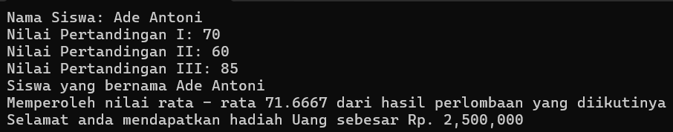

(NESTED IF)
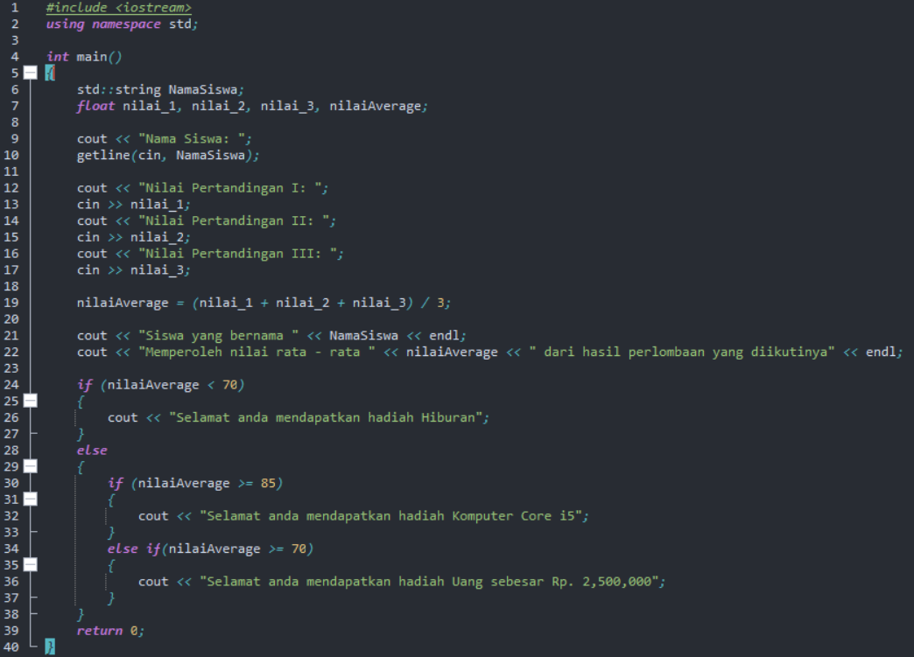
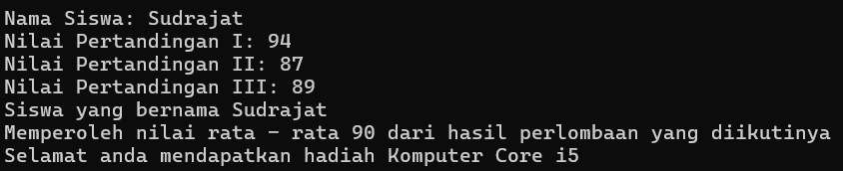

(SWITCH)
